DĚTI DĚTEM

Sbírka žáků ZŠ a MŠ Polanka nad Odrou pro děti z Ukrajiny, které žijí v Ostravě a okolí

Ahoj všem,

chtěl bych uspořádat sbírku věcí pro ukrajinské děti ve věku od 6 do 15 let. V humanitárním “obchůdku” v Ostravě je nedostatek věcí pro tuto věkovou kategorii. Proto bych byl rád, kdybychom jim společně pomohli a darovali nějaké nepoužívané věci. A co můžete přinést?

- jakékoliv hračky
- spinnery, hlavolamy, rébusy
- dětské knihy, komiksy, časopisy
- sportovní potřeby (např. balony, švihadla, hokejky na floorbal, létající talíře apod.)
- sportovní tašky, batohy, vaky na boty
- staré sportovní oblečení a boty, které neschováváte pro své mladší sourozence :-)

Věci můžete nosit na vrátnici ráno od 7:40 do 8:00 do pátku 6.května.

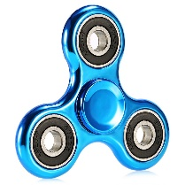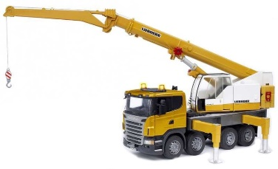

Upozornění!

Před donesením věcí se poraďte s mamkou nebo taťkou, zda s darováním dané věci souhlasí.

Všechny vybrané věci odvezeme zde:

Výdej a příjem humanitární pomoci
Adresa: Černá louka 3188, 70200 Ostrava

Za všechny, kterým tato sbírka pomůže, děkuje Patrik H., žák školy.

